

**Universidad Rafael Landívar**

**Campus Quetzaltenango**

**Facultad de Ingeniería**

**Ingeniería en informática y Sistemas**

**Análisis y Diseño II Lilian Nahomi Torres Gonzalez**

**Ing. Dhaby Xiloj 1510116**

**26 de mayo del 2019 Erick Alexander de León Veliz**

**15163216**

# Informe de Proyecto

## Presentación de proyecto:

Decidimos nombrar a nuestro programa ANATSU HEALTH el cual está orientado a mejorar el funcionamiento de empresas médicas como centros de salud o clínicas de cualquier tipo, optimizando el control que tienen sobre su inventario, clientes, recurso humano y finanzas.

La clínica actualmente maneja su inventario mediante hojas de Excel, así como también el registro de los materiales y equipo que utilizan los empleados (Tarjetas de Responsabilidad) y no cuentan con ningún tipo de registro de finanzas. Nuestro software pretende facilitar este proceso y evitar la pérdida de datos.

## Alcances y limitaciones del proyecto:

Los únicos módulos que codificamos es el de *inventario y* el de *recursos humanos* con todos sus requerimientos, el módulo financiero queda en proceso ya que es necesario crear el modulo de consultas porque estos son los ingresos de la clínica los cuales son fundamentales para hallar la utilidad neta de la clínica.

## Módulos:

* **Inventario:** El modulo de inventario incluye el ingreso de los artículos o bienes, vinculando las cuentas a los bienes para clasificar el activo y pasivo, este módulo también tiene un método para imprimir en una tabla todos los bienes según se requiera.
* **Recursos Humanos:** El módulo de recursos humanos contempla el ingreso de los empleados y el despliegue de la información de estos, en este módulo también se crea la tarjeta de responsabilidad, donde se asignan artículos/bienes a un empleado.
* **Consultas/Pacientes:** Este modulo facilita el ingreso de pacientes al sistema, ningún paciente puede ser registrado sin vincular un empleado encargado, dentro de este módulo también se registra la biografía médica del paciente y si es un paciente ya ingresado se guardan todas las consultas por las que ha llegado a la clínica, sus resultados, tratamientos y diagnóstico.
* **Finanzas:** Este modulo genera el Estado de Resultados de la empresa dependiendo de la fecha que se ingrese, las “ventas” se calculan dependiendo del número de consultas que se realizaron en el tiempo que se haya establecido, se realizan los cálculos de depreciaciones de las cuentas pertinentes y los gastos que se hayan presentado, todo esto para hallar la utilidad neta de la clínica.

## Diagramas:

* **Diagrama de Caso de Uso**

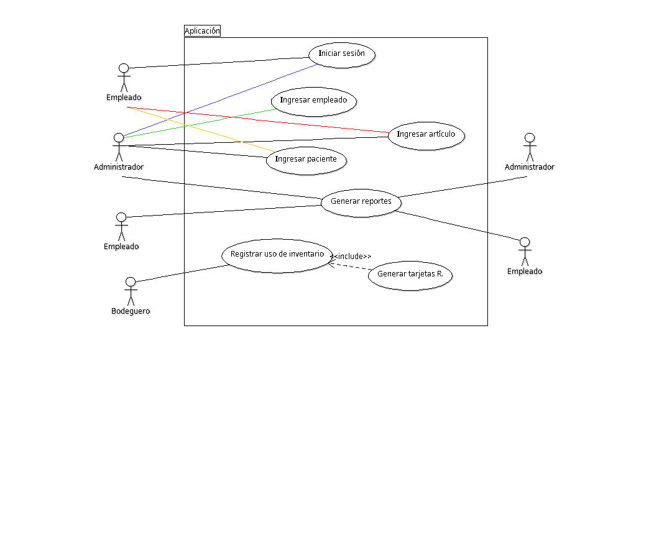

* 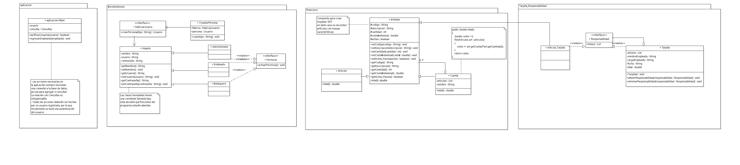**Diagrama de Clases**







